
INSTITUTO FEDERAL DE GOIÁS
Disciplina: Deep Learning
Trabalho Prático – Frente 3.1: Multilayer Perceptrons
MLP para classificar a evolução de casos de SRAG: cura ou óbito
Relatório técnico — generalização temporal (treino 2020–2021, validação 2022, teste 2023)
Juliano Costa
Victor Hugo Jesus
Outubro de 2026

Resumo
Este trabalho constrói e avalia redes Multilayer Perceptron (MLP) para prever, a partir das informações disponíveis na internação, se um caso de Síndrome Respiratória Aguda Grave (SRAG) evolui para cura ou óbito. Usamos o banco do SIVEP-Gripe publicado no Portal Brasileiro de Dados Abertos, com 3,79 milhões de notificações de 2020 a 2023. A divisão é temporal: treino com 2020–2021 (2,51 milhões de casos), validação com 2022 e teste com 2023. Foram feitos três experimentos: efeito da largura e da profundidade, comparação de estratégias de regularização e busca de hiperparâmetros com Optuna (40 tentativas). As MLPs superaram a regressão logística (PR-AUC de validação 0,50 contra 0,45), mas a melhor rede encontrada pelo Optuna empatou com uma MLP simples de duas camadas, que treina três vezes mais rápido. No teste de 2023, a Macro-F1 se manteve (0,687 na validação e 0,681 no teste), porém o modelo superestimou o risco: a população de 2023 é muito mais jovem (57% de menores de 18 anos) e menos letal do que a do treino. Concluímos que a MLP é útil para ordenar o risco, mas precisa de recalibração e de retreino periódico para acompanhar a mudança no perfil dos casos.
Palavras-chave: SRAG; MLP; deep learning; Optuna; generalização temporal; SIVEP-Gripe.
Repositório do código: [inserir link do GitHub]

Sumário

1 Introdução e objetivo
A SRAG é a forma grave das infecções respiratórias, como COVID-19, influenza e vírus sincicial respiratório (VSR). No Brasil, todo caso de SRAG hospitalizado e todo óbito por SRAG devem ser notificados no SIVEP-Gripe. A ficha registra dados demográficos, sinais e sintomas, comorbidades, vacinação e, ao final, a evolução do caso.
O objetivo do trabalho é estimar, no momento da notificação ou internação, a probabilidade de óbito de cada caso. Uma estimativa desse tipo pode apoiar a priorização de leitos e o acompanhamento de pacientes de maior risco. O foco, porém, é acadêmico: entender como a capacidade da MLP, a regularização e os hiperparâmetros afetam desempenho, custo e generalização. Não se trata de uma ferramenta clínica validada.
Um ponto central é a generalização no tempo. Entre 2020 e 2023 mudaram as variantes do SARS-CoV-2, a cobertura vacinal, os protocolos de tratamento e o perfil dos pacientes. Por isso treinamos com o passado e avaliamos com anos posteriores, simulando o uso real do modelo.

2 Descrição da fonte e caracterização dos dados

2.1 Fonte, unidade de observação e variável alvo
Os dados são do conjunto “Banco de dados da Síndrome Respiratória Aguda Grave (SRAG) – 2019 a 2026”, do Ministério da Saúde, disponível no Portal Brasileiro de Dados Abertos (dados.gov.br/dados/conjuntos-dados/srag-2021-e-2022) e no OpenDataSUS (dadosabertos.saude.gov.br/dataset/srag-2019-a-2026). Usamos os arquivos anuais em formato Parquet de 2020 a 2023 (versão de 23/03/2026), com 194 colunas cada.
- Unidade de observação: uma notificação de caso de SRAG hospitalizado. A base é anonimizada e não tem identificador de paciente.
- Variável alvo: EVOLUCAO (1 = cura, 2 = óbito, 3 = óbito por outras causas, 9 = ignorado). Definimos y = 0 para cura e y = 1 para óbito. Registros vazios ou ignorados não têm rótulo e foram descartados; o código 3 foi excluído porque o foco é o óbito associado à SRAG.
- Tipo de problema: classificação binária com classes desbalanceadas (o óbito é a classe minoritária).
- População: apenas casos com HOSPITAL = 1 (internados).
Tabela 1 – Registros brutos e distribuição de EVOLUCAO por ano
Ano | Registros brutos | Cura (1) | Óbito (2) | Óbito outras causas (3) | Ignorado (9) | Vazio | Modelados*
2020 | 1.206.920 | 773.231 | 315.445 | 17.450 | 24.272 | 76.522 | 1.031.880
2021 | 1.745.672 | 1.093.167 | 443.524 | 23.543 | 42.788 | 142.650 | 1.480.432
2022 | 560.577 | 395.099 | 92.635 | 14.691 | 13.546 | 44.606 | 470.150
2023 | 279.453 | 226.151 | 24.944 | 8.301 | 6.077 | 13.980 | 241.464
Fonte: elaborado pelos autores.
* Modelados: internados com EVOLUCAO igual a 1 ou 2, antes da remoção de duplicatas.

2.2 Seleção de atributos e risco de vazamento
A pergunta que guiou a seleção foi: “essa informação já existe no momento da internação?”. Variáveis registradas depois do desfecho, ou que são consequência do agravamento, levariam o modelo a “colar” a resposta. A Tabela 2 resume as decisões.
Tabela 2 – Grupos de variáveis e decisão de uso
Grupo | Variáveis | Decisão e justificativa
Demografia | idade (NU_IDADE_N + TP_IDADE), CS_SEXO, CS_GESTANT, CS_RACA, CS_ESCOL_N, CS_ZONA, SG_UF_NOT | Usar
Sinais e sintomas | febre, tosse, garganta, dispneia, desconforto respiratório, saturação < 95%, diarreia, vômito, dor abdominal, fadiga, perda de olfato e paladar, outros | Usar
Comorbidades | fator de risco, puérpera, cardiopatia, doença hematológica, Down, hepática, asma, diabetes, neurológica, pneumopatia, imunodepressão, renal, obesidade, outras | Usar
Contexto e vacinação | NOSOCOMIAL, AVE_SUINO, VACINA (gripe), VACINA_COV | Usar
Tempos derivados | dias entre 1º sintoma e notificação; dias entre 1º sintoma e internação | Usar (conhecidos na internação)
Evolução hospitalar | UTI, SUPORT_VEN, RAIOX_RES, ANTIVIRAL, datas de UTI | Excluir: ocorrem durante a internação e refletem o agravamento
Encerramento | DT_EVOLUCAO, DT_ENCERRA, CLASSI_FIN, CRITERIO, resultados laboratoriais | Excluir: definidos no fechamento do caso (vazamento)
Datas e códigos | DT_NOTIFIC, SEM_PRI, códigos de município e unidade | Excluir: não extrapolam para anos futuros e favorecem memorização
Fonte: elaborado pelos autores.
No total, entram 37 variáveis categóricas e 3 numéricas (idade em anos e os dois atrasos). Nos campos categóricos, 1 = sim, 2 = não e 9 = ignorado; o valor vazio e o código 9 foram mantidos como categorias próprias, porque a falta de preenchimento também carrega informação.

2.3 Divisão em treino, validação e teste
A divisão seguiu o ano epidemiológico do arquivo, sem embaralhamento entre anos: treino com 2020–2021, validação com 2022 e teste com 2023. A validação foi usada para escolher arquitetura, hiperparâmetros, critério de parada e limiar de decisão; o teste só foi usado na avaliação final. Como a base não tem identificador de paciente, não foi possível fazer divisão por grupos; o risco de a mesma pessoa aparecer em partições diferentes é baixo, pois as partições são anos distintos.
Tabela 3 – Partições usadas na modelagem (após filtros e remoção de duplicatas)
Partição | Anos | Casos | Óbitos | Taxa de óbito | Duplicatas removidas
Treino | 2020–2021 | 2.512.120 | 708.272 | 28,2% | 192
Validação | 2022 | 470.059 | 85.640 | 18,2% | 91
Teste | 2023 | 241.411 | 22.962 | 9,5% | 53
Fonte: elaborado pelos autores.

2.4 Análise exploratória
A Figura 1 mostra o número de casos e a taxa de óbito por mês do primeiro sintoma. A letalidade passa de 35% nos picos de 2020–2021, cai com a chegada da vacinação e da variante Ômicron (janeiro de 2022) e fica em torno de 8% a 12% ao longo de 2023. Isso é uma mudança de prevalência: um limiar escolhido em um ano pode não servir para outro, e a acurácia se torna uma métrica enganosa.
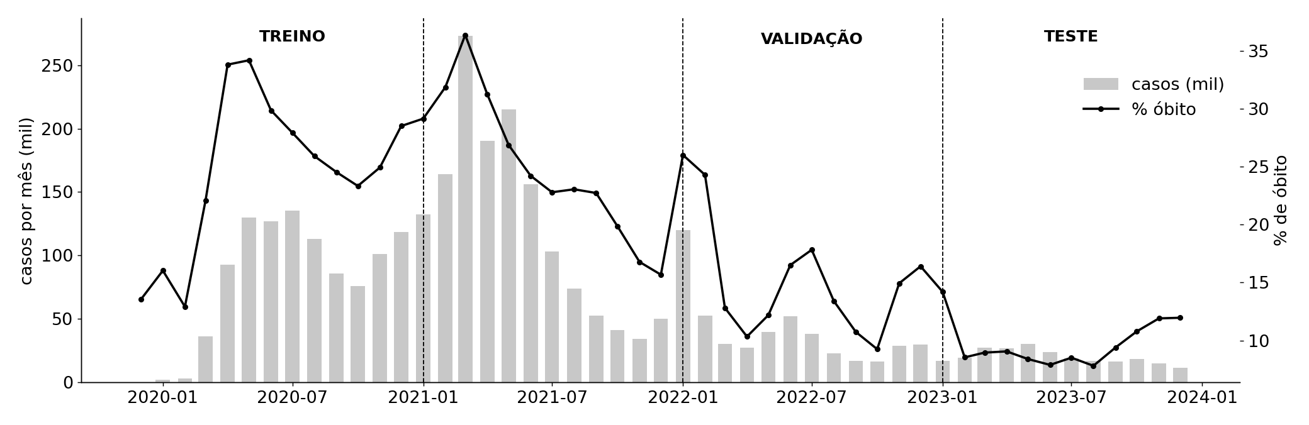
Figura 1 – Casos (barras) e taxa de óbito (linha) por mês, com as fronteiras entre treino, validação e teste
Fonte: elaborado pelos autores.
Além da prevalência, o perfil dos pacientes mudou muito (Tabela 4). Em 2023, a idade mediana dos casos é de 7 anos e 57% têm menos de 18 anos, contra 7% a 9% no treino — provavelmente pelo maior peso do VSR e de outros vírus no período pós-pandemia. Mesmo entre adultos, a taxa de óbito cai de cerca de 30% para 21%. Ou seja, o conjunto de teste é uma população diferente da do treino (dataset shift).
Tabela 4 – Perfil etário e taxa de óbito por ano (casos modelados)
Ano | Idade mediana | Menores de 5 anos | Menores de 18 anos | Óbito (todos) | Óbito (18 anos ou mais)
2020 | 61 | 4,4% | 7,1% | 28,2% | 30,1%
2021 | 56 | 6,3% | 8,5% | 28,2% | 30,6%
2022 | 58 | 23,9% | 30,9% | 18,2% | 25,7%
2023 | 7 | 44,5% | 57,2% | 9,5% | 20,6%
Fonte: elaborado pelos autores.
Quanto à qualidade, os campos de sintomas e comorbidades têm muitos valores vazios (Figura 2); a escolaridade fica vazia em cerca de um terço dos casos, e VACINA_COV não existe em 2020, porque a vacina ainda não estava disponível. Essa mudança no formulário ao longo do tempo é mais uma fonte de diferença entre treino e teste.
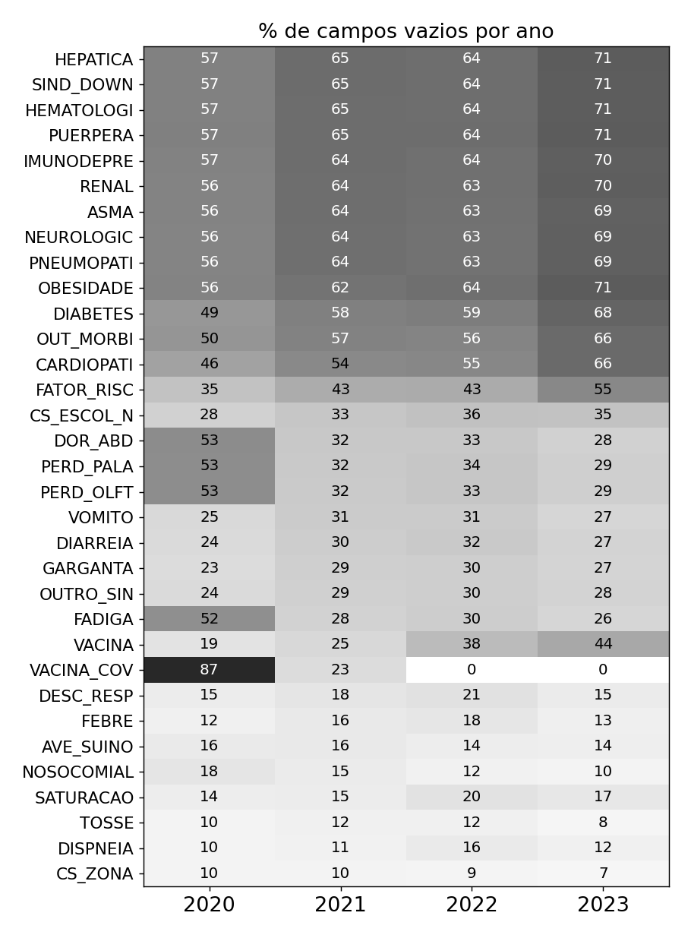
Figura 2 – Percentual de campos vazios por variável e ano (variáveis com pelo menos 5% de vazios)
Fonte: elaborado pelos autores.
Também encontramos valores impossíveis, tratados como erro de digitação e convertidos em ausentes (Tabela 5). As datas fora de 2019–2026, como internação no “ano 0202” ou “2920”, chegaram a quebrar o código na primeira execução, porque o pandas não conseguia subtrair datas tão distantes.
Tabela 5 – Valores anômalos convertidos em ausentes (casos modelados)
Regra | 2020 | 2021 | 2022 | 2023
Data de internação fora de 2019–2026 | 10 | 11 | 7 | 3
Idade menor que 0 ou maior que 110 anos | 38 | 50 | 26 | 10
Atraso até a notificação fora de 0–90 dias | 12.611 | 16.687 | 4.523 | 1.778
Atraso até a internação fora de 0–90 dias | 4.584 | 7.116 | 5.197 | 2.457
Fonte: elaborado pelos autores.

2.5 Pré-processamento
Todas as transformações foram ajustadas apenas com o treino (2020–2021) e depois aplicadas à validação e ao teste, com um ColumnTransformer do scikit-learn:
- Idade: imputação pela mediana do treino e padronização.
- Atrasos: imputação pela mediana, transformação log1p (distribuições com cauda longa) e padronização.
- Indicadores de ausência para as três variáveis numéricas.
- Categóricas: one-hot, com “vazio” e “ignorado” como categorias; categorias novas na validação ou no teste são ignoradas.
- Desbalanceamento: sem reamostragem; usamos pos_weight na função de perda (hiperparâmetro), métricas adequadas e ajuste do limiar na validação.
O resultado são 188 entradas por exemplo. O treino completo ocupa cerca de 1,9 GB em float32 e foi carregado inteiro na GPU, o que tornou o treinamento rápido.

3 Arquiteturas, espaço de busca e protocolo de hiperparametrização

3.1 Arquitetura da MLP
A MLP foi implementada em PyTorch. Cada camada oculta é composta por Linear → BatchNorm (opcional) → ativação (ReLU, GELU ou SiLU) → Dropout (opcional). A camada de saída é uma Linear com um neurônio que produz um logit; a probabilidade de óbito é obtida com a sigmoide. Com zero camadas ocultas a rede se reduz a uma regressão logística, que usamos como referência treinada exatamente no mesmo protocolo. As larguras podem ser constantes ou em “funil” (cada camada com metade dos neurônios da anterior, mínimo de 16).
- Perda: BCEWithLogitsLoss, com pos_weight = n_cura / n_óbito quando o balanceamento está ativo.
- Otimizador: AdamW, em que o weight decay atua como regularização L2 desacoplada. Penalidades L1 e L2 explícitas foram usadas no Experimento 2.
- Parada antecipada: interrompe após 5 épocas sem melhora da PR-AUC de validação e restaura os pesos da melhor época.
- Ambiente: Google Colab com GPU; dados mantidos na GPU e mini-lotes amostrados por permutação aleatória a cada época.

3.2 Métricas
A métrica de seleção é a PR-AUC (average precision) na validação: não depende de limiar e é sensível ao desempenho na classe minoritária, o que é preferível à ROC-AUC em dados desbalanceados (Saito; Rehmsmeier, 2015). A métrica principal no teste é a Macro-F1, com o limiar escolhido na validação (o que maximiza a Macro-F1 em 2022). Como métricas complementares, reportamos ROC-AUC, acurácia, acurácia balanceada, precisão e recall do óbito, especificidade, Brier score, matriz de confusão, tempo de treino, tempo de inferência e número de parâmetros.

3.3 Protocolo dos experimentos
- Experimento 1 (capacidade): profundidade de 0 a 4 camadas e largura de 16, 64, 256 e 1024 neurônios, com AdamW (lr = 1e-3), lote de 1024, sem regularização e sem parada antecipada, por 20 épocas. Amostra aleatória de 300 mil exemplos do treino e 200 mil da validação.
- Experimento 2 (regularização): rede 3 × 512, lote de 256, até 80 épocas, com treino reduzido a 20 mil exemplos para tornar o overfitting observável. Variantes: sem regularização, parada antecipada, dropout 0,3, L2 (λ = 1e-4), L1 (λ = 1e-5), BatchNorm e combinação (dropout + L2 + parada).
- Experimento 3 (Optuna): 40 tentativas com amostrador TPE multivariado (semente 42, 10 tentativas iniciais aleatórias) e MedianPruner (5 tentativas de aquecimento, 3 épocas mínimas). Cada tentativa treina por até 30 épocas com parada antecipada, nas mesmas amostras do Experimento 1. Métrica maximizada: PR-AUC na validação. O estudo foi salvo em SQLite para permitir retomada.
Tabela 6 – Espaço de busca do Optuna e justificativa dos intervalos
Hiperparâmetro | Intervalo | Justificativa
Taxa de aprendizado | 1e-4 a 1e-2 (log) | Hiperparâmetro de maior impacto; abaixo de 1e-4 converge devagar e acima de 1e-2 o Adam fica instável
Nº de camadas | 1 a 5 | O Exp. 1 mostrou ganho pequeno após 2–3 camadas; 5 cobre o regime de alta capacidade
Largura | 32, 64, 128, 256, 512, 1024 | Do subajuste ao overfitting observado no Exp. 1
Formato | constante ou funil | O funil reduz parâmetros mantendo a profundidade
Ativação | ReLU, GELU, SiLU | Opções usuais; diferença esperada pequena
Dropout | 0 a 0,5 | Acima de 0,5 tende ao subajuste em dados tabulares
Weight decay (L2) | 1e-6 a 1e-1 (log) | De regularização desprezível a forte
BatchNorm | sim ou não | Afeta estabilidade e velocidade de convergência
Tamanho do lote | 256 a 4096 | Troca entre ruído do gradiente e tempo por época
pos_weight | sim ou não | Compensação do desbalanceamento na perda
Fonte: elaborado pelos autores.
A penalidade L1 ficou fora da busca: no Experimento 2 ela não superou dropout e L2, e incluí-la aumentaria o espaço sem ganho esperado.
Das tentativas do Optuna foram escolhidas três finalistas com perfis diferentes: a melhor tentativa (Top 1), a mais compacta entre as que ficaram a até 0,005 de PR-AUC da melhor e a de maior capacidade entre as 10 melhores. Como referências, entram a regressão logística e uma MLP base escolhida à mão (2 × 128, ReLU, sem regularização). Todas foram retreinadas no treino completo (2,51 milhões de casos), com parada antecipada na validação completa e três sementes (42, 43 e 44).

4 Resultados de validação e seleção dos modelos

4.1 Experimento 1: largura e profundidade
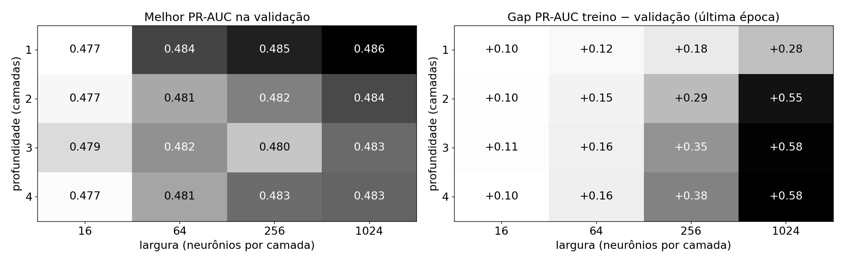
Figura 3 – Melhor PR-AUC de validação (esq.) e diferença de PR-AUC entre treino e validação na última época (dir.)
Fonte: elaborado pelos autores.
Tabela 7 – Resultados do Experimento 1 (300 mil exemplos de treino, 20 épocas, sem regularização)
Camadas | Largura | Parâmetros | Melhor PR-AUC val | Melhor época | Gap final (treino − val) | Segundos por época
0 | — | 189 | 0,453 | 3 | +0,09 | 0,40
1 | 16 | 3.041 | 0,477 | 18 | +0,10 | 0,50
1 | 64 | 12.161 | 0,484 | 13 | +0,12 | 0,51
1 | 256 | 48.641 | 0,485 | 12 | +0,18 | 0,51
1 | 1024 | 194.561 | 0,486 | 5 | +0,28 | 0,52
2 | 16 | 3.313 | 0,477 | 13 | +0,10 | 0,55
2 | 64 | 16.321 | 0,481 | 12 | +0,15 | 0,56
2 | 256 | 114.433 | 0,482 | 5 | +0,29 | 0,59
2 | 1024 | 1.244.161 | 0,484 | 3 | +0,55 | 0,99
3 | 16 | 3.585 | 0,479 | 13 | +0,11 | 0,62
3 | 64 | 20.481 | 0,482 | 5 | +0,16 | 0,62
3 | 256 | 180.225 | 0,480 | 5 | +0,35 | 0,67
3 | 1024 | 2.293.761 | 0,483 | 3 | +0,58 | 1,80
4 | 16 | 3.857 | 0,477 | 13 | +0,10 | 0,68
4 | 64 | 24.641 | 0,481 | 7 | +0,16 | 0,70
4 | 256 | 246.017 | 0,483 | 5 | +0,38 | 0,74
4 | 1024 | 3.343.361 | 0,483 | 3 | +0,58 | 2,55
Fonte: elaborado pelos autores.
Três observações saem desse experimento. Primeiro, qualquer MLP supera a regressão logística (0,453), o que confirma que há interações não lineares úteis entre as variáveis. Segundo, o ganho satura rapidamente: acima de 64 neurônios a PR-AUC de validação varia só entre 0,480 e 0,486, e mais profundidade não ajudou. Terceiro, sem regularização, a capacidade extra vira overfitting: as redes de 1024 neurônios atingem o melhor resultado na 3ª época e depois pioram, com diferença entre treino e validação chegando a 0,58, enquanto o tempo por época sobe de 0,5 s para 2,5 s. As redes pequenas (16 neurônios) mostram leve subajuste, com curvas de treino e validação próximas e mais baixas.

4.2 Experimento 2: estratégias de regularização
Tabela 8 – Resultados do Experimento 2 (20 mil exemplos de treino, rede 3 × 512)
Variante | Épocas | Melhor época | PR-AUC na melhor época | PR-AUC entregue | Gap final | Tempo (s)
Sem regularização | 80 | 2 | 0,456 | 0,375 | 0,62 | 20,9
Parada antecipada | 7 | 2 | 0,456 | 0,456 | 0,28 | 1,8
Dropout 0,3 | 80 | 5 | 0,459 | 0,385 | 0,61 | 22,8
L2 (λ = 1e-4) | 80 | 2 | 0,456 | 0,367 | 0,63 | 25,1
L1 (λ = 1e-5) | 80 | 3 | 0,454 | 0,360 | 0,64 | 24,2
BatchNorm | 80 | 2 | 0,440 | 0,373 | 0,63 | 25,9
Dropout + L2 + parada | 12 | 7 | 0,459 | 0,459 | 0,25 | 4,0
Fonte: elaborado pelos autores.
“PR-AUC entregue” é a do modelo efetivamente devolvido: a última época, ou a melhor época quando há parada antecipada. A Figura 3 mostra as curvas de cada variante.
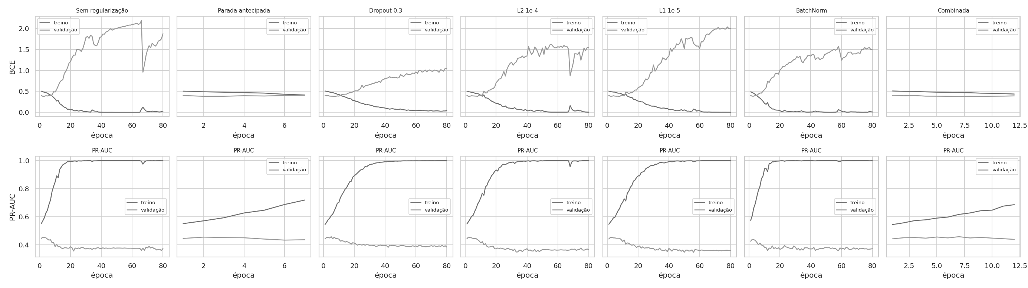
Figura 4 – Perda (linha superior) e PR-AUC (linha inferior) de treino (linha escura) e validação (linha clara) por variante
Fonte: elaborado pelos autores.
Sem regularização, a perda de validação passa por um mínimo na 2ª época e depois sobe, enquanto a de treino continua caindo: é o overfitting clássico, que custa 0,08 de PR-AUC no modelo final. Com os valores testados, dropout, L2 e L1 sozinhos não evitaram o problema: o dropout apenas deslocou o melhor ponto para a 5ª época, e no fim do treino todas as variantes ficaram abaixo de 0,39. A parada antecipada não muda o aprendizado, mas entrega o modelo do ponto ótimo com cerca de dez vezes menos tempo. A combinação de dropout, L2 e parada antecipada teve a melhor PR-AUC entregue e a menor diferença entre treino e validação. O BatchNorm acelerou o ajuste ao treino e, sozinho, foi a pior opção. Por isso, dropout, weight decay e parada antecipada entraram na busca do Optuna, e o L1 ficou de fora.

4.3 Experimento 3: busca de hiperparâmetros com Optuna
Das 40 tentativas, 17 foram completas e 23 foram podadas pelo MedianPruner. A busca levou cerca de 7 minutos de GPU no total. A Tabela 9 traz as 10 melhores tentativas; as demais estão no Apêndice A.
Tabela 9 – As 10 melhores tentativas do Optuna (PR-AUC de validação)
Tent. | PR-AUC val | Cam. | Larg. | Formato | Ativ. | Dropout | W. decay | BN | Lote | lr | pos_w
26 | 0,4893 | 5 | 512 | funil | GELU | 0,26 | 0,015 | não | 512 | 0,0022 | sim
29 | 0,4890 | 5 | 512 | funil | GELU | 0,20 | 0,0008 | não | 512 | 0,0015 | sim
24 | 0,4886 | 4 | 512 | funil | GELU | 0,09 | 0,020 | não | 512 | 0,0015 | sim
21 | 0,4876 | 5 | 512 | funil | GELU | 0,15 | 0,0024 | não | 512 | 0,0025 | sim
23 | 0,4856 | 4 | 512 | funil | GELU | 0,10 | 0,0006 | não | 512 | 0,0056 | sim
20 | 0,4855 | 5 | 512 | funil | ReLU | 0,06 | 0,0007 | não | 512 | 0,0081 | sim
22 | 0,4855 | 5 | 512 | funil | GELU | 0,05 | 0,0014 | não | 512 | 0,0057 | sim
28 | 0,4849 | 5 | 256 | funil | GELU | 0,12 | 0,0025 | não | 512 | 0,0022 | sim
25 | 0,4836 | 4 | 512 | funil | GELU | 0,06 | 0,026 | não | 2048 | 0,0057 | sim
13 | 0,4834 | 4 | 512 | funil | ReLU | 0,02 | 0,0002 | não | 512 | 0,0026 | sim
Fonte: elaborado pelos autores.
As melhores tentativas convergiram para uma região bem definida: redes de 4 a 5 camadas em funil a partir de 512 neurônios, ativação GELU, lote de 512, pos_weight ativo e sem BatchNorm. A melhor tentativa (#26) obteve PR-AUC de 0,4893, com dropout de 0,26, weight decay de 0,015 e lr de 0,0022.
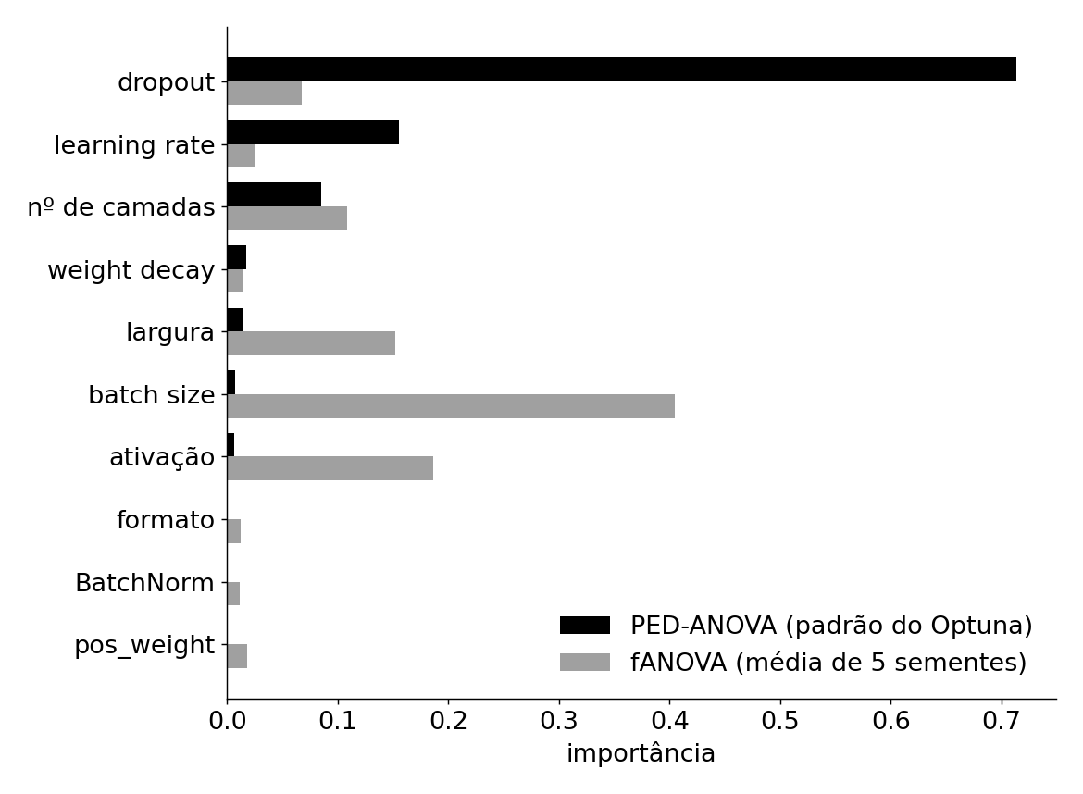
Figura 5 – Importância dos hiperparâmetros pelo PED-ANOVA (padrão do Optuna) e pelo fANOVA (média de 5 sementes)
Fonte: elaborado pelos autores.
A importância dos hiperparâmetros deve ser lida com cautela. O gráfico padrão do Optuna, que nas versões recentes usa o PED-ANOVA, atribui 71% da importância ao dropout, seguido da taxa de aprendizado (16%) e do número de camadas (9%). Já o fANOVA aponta o tamanho do lote (40%), a ativação e a largura. Com apenas 17 tentativas completas e todas as melhores concentradas na mesma região, as duas estimativas são instáveis. A conclusão robusta é a convergência das melhores tentativas, e não o ranking de importância.

5 Avaliação final no teste e custo × efetividade

5.1 Comparação das arquiteturas finalistas
Tabela 10 – Configurações finalistas
Modelo | Camadas | Ativação | Dropout | Weight decay | lr | Lote | pos_w.
Regressão logística | — | — | — | 0 | 0,001 | 2048 | não
MLP base | 128, 128 | ReLU | 0 | 0 | 0,001 | 1024 | não
MLP Optuna Top 1 (#26) | 512→256→128→64→32 | GELU | 0,26 | 0,015 | 0,0022 | 512 | sim
MLP compacta (#28) | 256→128→64→32→16 | GELU | 0,12 | 0,0025 | 0,0022 | 512 | sim
MLP alta capacidade (#20) | 512→256→128→64→32 | ReLU | 0,06 | 0,0007 | 0,0081 | 512 | sim
Fonte: elaborado pelos autores.
Tabela 11 – Desempenho das finalistas (média ± desvio padrão em 3 sementes; limiar escolhido na validação)
Modelo | Parâm. | Tempo de treino (s) | PR-AUC val | PR-AUC teste | ROC-AUC teste | Macro-F1 teste | Brier teste
Regressão logística | 189 | 9,5 ± 0,0 | 0,452 ± 0,000 | 0,370 ± 0,001 | 0,858 ± 0,000 | 0,669 ± 0,001 | 0,077
MLP base (2 × 128) | 40.833 | 57 ± 11 | 0,499 ± 0,002 | 0,393 ± 0,001 | 0,868 ± 0,000 | 0,681 ± 0,000 | 0,074
MLP Optuna Top 1 | 271.361 | 162 ± 49 | 0,501 ± 0,002 | 0,400 ± 0,005 | 0,869 ± 0,001 | 0,682 ± 0,001 | 0,104
MLP compacta | 92.161 | 133 ± 44 | 0,499 ± 0,002 | 0,395 ± 0,001 | 0,867 ± 0,001 | 0,680 ± 0,002 | 0,104
MLP alta capacidade | 271.361 | 175 ± 86 | 0,494 ± 0,003 | 0,392 ± 0,005 | 0,867 ± 0,001 | 0,679 ± 0,002 | 0,104
Fonte: elaborado pelos autores.
Todas as MLPs superaram a regressão logística, com ganho de cerca de 0,05 de PR-AUC na validação e 0,02 a 0,03 no teste. Entre as MLPs, porém, as diferenças são do tamanho da variação entre sementes: a Top 1 do Optuna (escolhida pela maior PR-AUC média de validação) fica apenas 0,002 acima da MLP base de duas camadas, que tem 7 vezes menos parâmetros e treina 3 vezes mais rápido. O tempo de inferência foi desprezível para todos os modelos (menos de 0,3 µs por exemplo). Os modelos treinados com pos_weight tiveram Brier pior (0,104 contra 0,074): discriminam tão bem quanto os outros, mas produzem probabilidades deslocadas para cima.
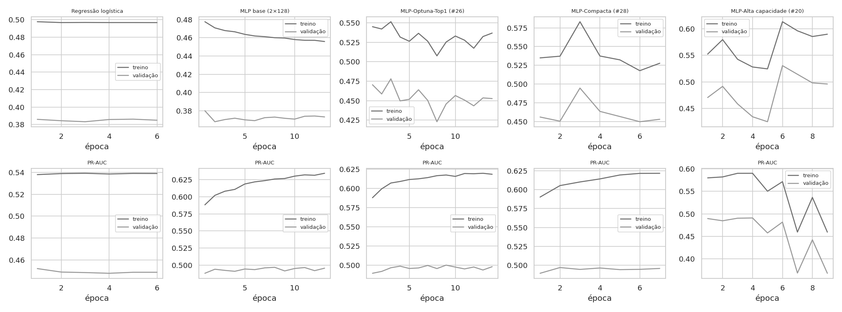
Figura 6 – Curvas de treino (linha escura) e validação (linha clara) das finalistas no treino completo (semente 42)
Fonte: elaborado pelos autores.

5.2 Desempenho do modelo escolhido no teste
Tabela 12 – MLP Optuna Top 1 (semente 42): validação × teste, limiar de 0,60 escolhido na validação
Métrica | Validação (2022) | Teste (2023)
Macro-F1 | 0,687 | 0,681
ROC-AUC | 0,824 | 0,868
PR-AUC | 0,500 | 0,396
Acurácia | 0,795 | 0,874
Acurácia balanceada | 0,706 | 0,711
Precisão do óbito | 0,451 | 0,378
Recall do óbito | 0,567 | 0,509
Especificidade | 0,846 | 0,912
Brier | 0,154 | 0,101
Taxa de óbito real | 18,2% | 9,5%
Probabilidade média prevista | 33,3% | 21,0%
Fonte: elaborado pelos autores.
Tabela 13 – Matriz de confusão no teste (2023)
 | Previsto: cura | Previsto: óbito | Total
Real: cura | 199.205 | 19.244 | 218.449
Real: óbito | 11.265 | 11.697 | 22.962
Fonte: elaborado pelos autores.
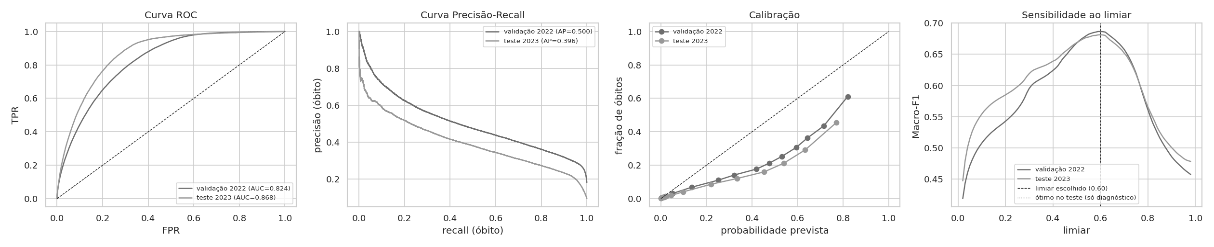
Figura 7 – Curvas ROC, precisão-recall, calibração e Macro-F1 por limiar; linha escura = validação 2022, linha clara = teste 2023
Fonte: elaborado pelos autores.
A Macro-F1 praticamente se manteve entre validação e teste, e o limiar de 0,60 escolhido em 2022 coincidiu com o melhor limiar de 2023. As outras métricas, no entanto, se moveram em direções opostas, e a explicação está na mudança de população da Seção 2.4:
- A ROC-AUC subiu (0,824 → 0,868) porque 2023 tem muitas crianças, casos fáceis de classificar como cura. A ROC-AUC não depende da prevalência e se beneficia desses negativos fáceis.
- A PR-AUC caiu (0,500 → 0,396) porque a proporção de óbitos caiu pela metade, e a PR-AUC depende diretamente dela.
- O modelo superestima o risco: a probabilidade média prevista é de 21%, para 9,5% de óbitos reais, e a curva de calibração fica abaixo da diagonal. O modelo aprendeu a letalidade de 2020–2021 e, além disso, o pos_weight desloca as probabilidades para cima.

5.3 Onde o modelo falha
Tabela 14 – Desempenho no teste por faixa etária
Faixa etária | Casos | Óbito real | Óbito previsto (média) | ROC-AUC | Recall do óbito | Especificidade
0–17 | 138.091 | 1,2% | 3,0% | 0,78 | 3% | 99,8%
18–39 | 12.679 | 8,7% | 14,5% | 0,79 | 14% | 98,0%
40–59 | 19.870 | 16,4% | 32,8% | 0,74 | 30% | 91,5%
60–69 | 18.527 | 20,5% | 45,7% | 0,71 | 46% | 82,3%
70–79 | 22.793 | 23,1% | 52,9% | 0,70 | 58% | 71,6%
80 ou mais | 29.441 | 26,6% | 60,0% | 0,70 | 73% | 54,8%
Fonte: elaborado pelos autores.
Dentro de cada faixa etária, a ROC-AUC cai para 0,70–0,79, bem abaixo do valor global de 0,868. Isso mostra que boa parte da discriminação vem de separar jovens de idosos. Em menores de 18 anos — justamente o grupo que domina 2023 — o modelo quase nunca prevê óbito (recall de 3%). Já entre idosos ele identifica a maioria dos óbitos, à custa de muitos falsos positivos. Em todas as faixas, o risco previsto é aproximadamente o dobro do real.
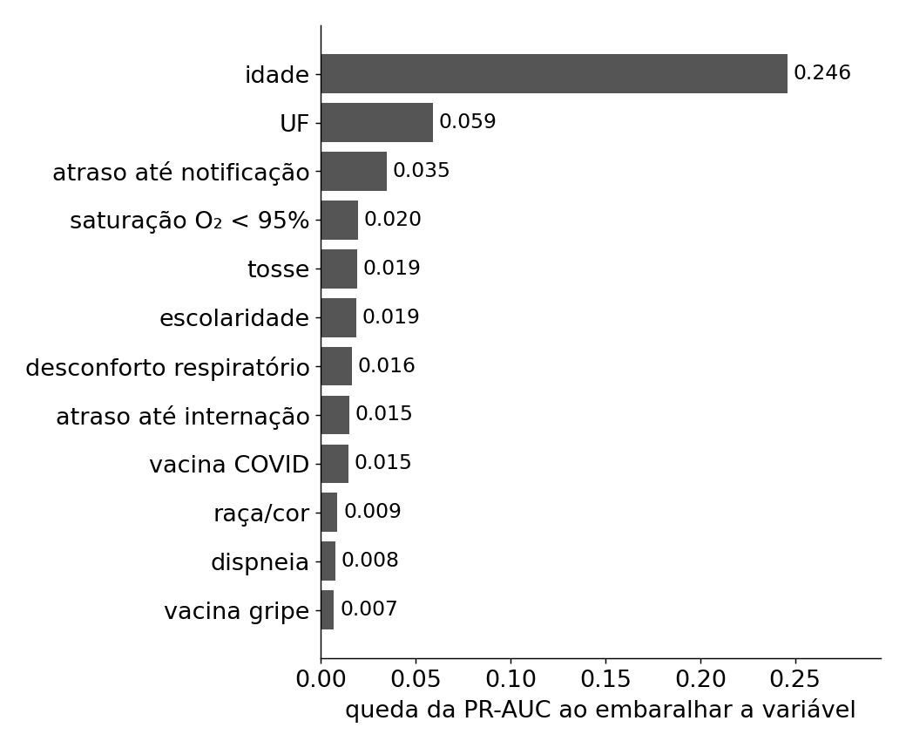
Figura 8 – Importância por permutação no teste (50 mil exemplos): queda da PR-AUC ao embaralhar cada variável
Fonte: elaborado pelos autores.
A importância por permutação confirma a idade como a variável mais usada pelo modelo, seguida da UF, do atraso até a notificação, da saturação de oxigênio abaixo de 95%, da tosse e da escolaridade. A UF em segundo lugar sugere diferenças regionais de assistência e de práticas de notificação. Essas importâncias indicam associação aprendida pelo modelo, e não efeito causal.

5.4 Custo × efetividade
A relação entre custo e desempenho favorece redes pequenas. Do Experimento 1 ao retreino final, aumentar parâmetros de dezenas de milhares para centenas de milhares ou milhões trouxe ganhos de no máximo 0,002 a 0,005 de PR-AUC, enquanto multiplicou o tempo de treino e o risco de overfitting. Na prática, recomendaríamos a MLP base de duas camadas de 128 neurônios: desempenho estatisticamente equivalente ao da melhor rede do Optuna, com 40 mil parâmetros e menos de um minuto de treino no conjunto completo. A busca com poda pela mediana também se mostrou eficiente: 23 das 40 tentativas foram interrompidas cedo, e a busca inteira consumiu poucos minutos de GPU.

6 Limitações e conclusões

6.1 Limitações
- Mudança no tempo: variantes, vacinação, tratamento e perfil etário mudaram entre 2020 e 2023. O modelo herdou a letalidade do treino e perdeu calibração no teste.
- Calibração: as probabilidades não devem ser lidas como risco real sem recalibração (por exemplo, Platt ou regressão isotônica ajustadas na validação).
- Mudanças no formulário: VACINA_COV não existe em 2020, e o preenchimento de outros campos mudou ao longo dos anos. O modelo pode associar “campo vazio” a um período, e não ao risco clínico.
- Qualidade do preenchimento: muitos campos vazios ou ignorados; erros de digitação foram tratados apenas nos casos evidentes.
- Viés de seleção: entram apenas casos notificados, internados e com desfecho registrado.
- Sem identificador de paciente: notificações repetidas de uma mesma pessoa não puderam ser agrupadas.
- Escopo da previsão: variáveis da evolução hospitalar (UTI, ventilação) foram excluídas para evitar vazamento. Com elas o desempenho subiria, mas a pergunta passaria a ser outra.
- Busca limitada: 40 tentativas, com amostras de 300 mil exemplos; o ranking de importância dos hiperparâmetros não é estável com esse número de tentativas completas.

6.2 Conclusões
1. A MLP supera a regressão logística, confirmando a existência de interações não lineares úteis, mas o ganho satura com redes pequenas (cerca de 64 neurônios).
2. Sem regularização, a capacidade extra vira overfitting rapidamente. A parada antecipada foi a estratégia mais eficiente, e combinada com dropout e L2 deu o melhor resultado.
3. O Optuna encontrou uma região consistente de boas configurações (funil, GELU, lote 512, pos_weight), mas a melhor rede empatou com uma MLP simples de duas camadas, muito mais barata.
4. Na avaliação temporal, a Macro-F1 se manteve (0,687 → 0,681), mas a população de 2023 é diferente da do treino: a calibração piora, a PR-AUC cai e o modelo falha em crianças.
5. Como próximos passos, propomos recalibrar as probabilidades na validação, avaliar modelos ou limiares por faixa etária e retreinar periodicamente com dados recentes.

Referências
AKIBA, T. et al. Optuna: a next-generation hyperparameter optimization framework. In: ACM SIGKDD Conference on Knowledge Discovery and Data Mining, 2019.
BERGSTRA, J. et al. Algorithms for hyper-parameter optimization. In: Advances in Neural Information Processing Systems (NeurIPS), 2011.
BRASIL. Ministério da Saúde. Banco de dados da Síndrome Respiratória Aguda Grave (SRAG) – 2019 a 2026. OpenDataSUS. Disponível em: https://dadosabertos.saude.gov.br/dataset/srag-2019-a-2026. Acesso em: out. 2026.
HUTTER, F.; HOOS, H.; LEYTON-BROWN, K. An efficient approach for assessing hyperparameter importance. In: International Conference on Machine Learning (ICML), 2014.
IOFFE, S.; SZEGEDY, C. Batch normalization: accelerating deep network training by reducing internal covariate shift. In: ICML, 2015.
LOSHCHILOV, I.; HUTTER, F. Decoupled weight decay regularization. In: International Conference on Learning Representations (ICLR), 2019.
PASZKE, A. et al. PyTorch: an imperative style, high-performance deep learning library. In: NeurIPS, 2019.
PEDREGOSA, F. et al. Scikit-learn: machine learning in Python. Journal of Machine Learning Research, v. 12, p. 2825–2830, 2011.
SAITO, T.; REHMSMEIER, M. The precision-recall plot is more informative than the ROC plot when evaluating binary classifiers on imbalanced datasets. PLoS ONE, v. 10, n. 3, 2015.
SRIVASTAVA, N. et al. Dropout: a simple way to prevent neural networks from overfitting. Journal of Machine Learning Research, v. 15, p. 1929–1958, 2014.
WATANABE, S.; BANSAL, A.; HUTTER, F. PED-ANOVA: efficiently quantifying hyperparameter importance in arbitrary subspaces. In: International Joint Conference on Artificial Intelligence (IJCAI), 2023.

Apêndice A – Registro completo do Optuna
Configuração do estudo: direção = maximizar; amostrador = TPESampler(seed = 42, multivariate = True, n_startup_trials = 10); pruner = MedianPruner(n_startup_trials = 5, n_warmup_steps = 3); 40 tentativas; até 30 épocas por tentativa com paciência de 5; treino com 300 mil e validação com 200 mil exemplos amostrados aleatoriamente (semente 42). As tentativas podadas não aparecem na tabela, pois não chegaram ao fim. O registro integral (incluindo as podadas) está no arquivo exp3_optuna_tentativas.csv do repositório.
Tabela 15 – Todas as tentativas completas do Optuna, em ordem de PR-AUC de validação
Tent. | PR-AUC val | Cam. | Larg. | Formato | Ativ. | Dropout | W. decay | BN | Lote | lr | pos_w
26 | 0,4893 | 5 | 512 | funil | GELU | 0,26 | 0,015 | não | 512 | 0,0022 | sim
29 | 0,4890 | 5 | 512 | funil | GELU | 0,20 | 0,0008 | não | 512 | 0,0015 | sim
24 | 0,4886 | 4 | 512 | funil | GELU | 0,09 | 0,020 | não | 512 | 0,0015 | sim
21 | 0,4876 | 5 | 512 | funil | GELU | 0,15 | 0,0024 | não | 512 | 0,0025 | sim
23 | 0,4856 | 4 | 512 | funil | GELU | 0,10 | 0,0006 | não | 512 | 0,0056 | sim
20 | 0,4855 | 5 | 512 | funil | ReLU | 0,06 | 0,0007 | não | 512 | 0,0081 | sim
22 | 0,4855 | 5 | 512 | funil | GELU | 0,05 | 0,0014 | não | 512 | 0,0057 | sim
28 | 0,4849 | 5 | 256 | funil | GELU | 0,12 | 0,0025 | não | 512 | 0,0022 | sim
25 | 0,4836 | 4 | 512 | funil | GELU | 0,06 | 0,026 | não | 2048 | 0,0057 | sim
13 | 0,4834 | 4 | 512 | funil | ReLU | 0,02 | 0,0002 | não | 512 | 0,0026 | sim
0 | 0,4828 | 5 | 1024 | funil | GELU | 0,11 | 8e-6 | sim | 2048 | 0,0006 | sim
1 | 0,4822 | 4 | 512 | funil | ReLU | 0,05 | 0,0026 | não | 1024 | 0,0008 | sim
8 | 0,4814 | 4 | 256 | constante | GELU | 0,00 | 3e-6 | não | 1024 | 0,0063 | não
19 | 0,4806 | 5 | 1024 | funil | GELU | 0,03 | 9e-6 | sim | 256 | 0,0021 | sim
4 | 0,4790 | 3 | 256 | constante | GELU | 0,04 | 3e-5 | sim | 1024 | 0,0011 | não
3 | 0,4787 | 5 | 128 | constante | ReLU | 0,16 | 0,0044 | sim | 2048 | 0,0001 | não
2 | 0,4559 | 1 | 32 | funil | SiLU | 0,14 | 0,014 | não | 4096 | 0,0012 | não
Fonte: elaborado pelos autores.

Apêndice B – Arquivos entregues
- SRAG_MLP_DeepLearning.ipynb: notebook completo (Google Colab), com as saídas da execução.
- resultados/: figuras (.png) e tabelas (.csv) de todos os experimentos.
- exp3_optuna_tentativas.csv e optuna_srag_mlp.db: registro da busca de hiperparâmetros.
- finalistas_config.json, finalistas_por_seed.csv e tabela_comparativa_finalistas.csv: configurações e métricas das finalistas.
- Slides da apresentação (PDF).

